0653422 HW4 林容伊

Practice 4

1. ormalization standard score wicd: 129.583043989 (min of wicd)  
   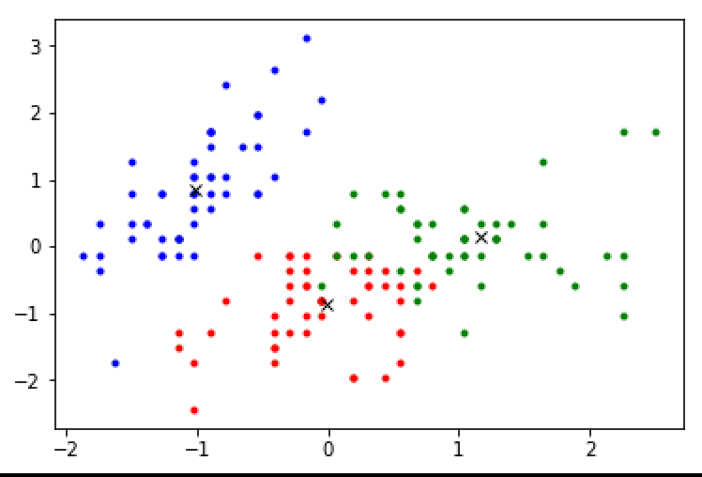
2. scaling normalization wicd: 29.2788527313 (min of wicd)

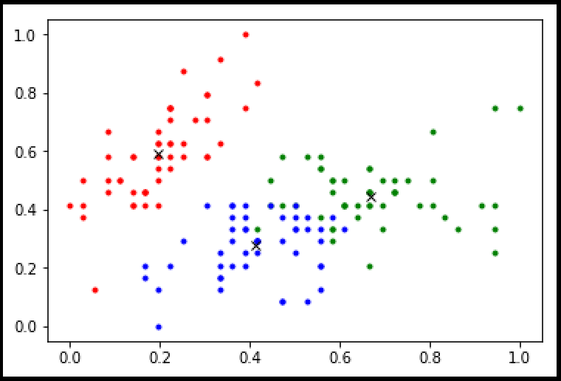

Practice 5

1. 開一個150 * 150 的矩陣，裡面存每個點到各個點的距離  
   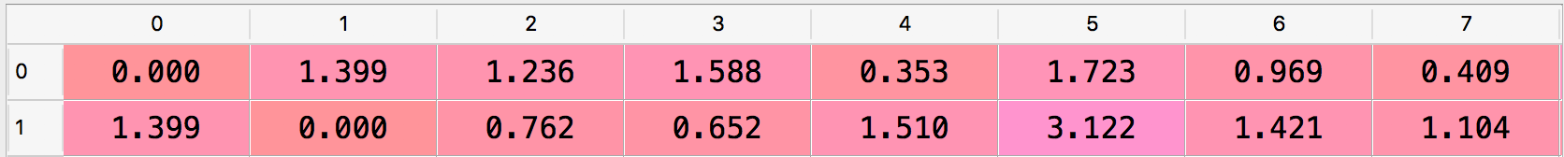
2. 再開一個150*150的矩陣，把裡面各個點的距離從近到遠的排序，然後以index的方式呈現  
   
3. 取出最近的k的index，記錄他們的投票結果(predict)，最後再與target一起丟到confusion metrix裡面。

|  |  |
| --- | --- |
| 1NN | 2NN |
| 3NN | 4NN |
| 5NN | 6NN |
| 7NN | 8NN |
| 9NN | 10NN |